中转服务器结构说明文档

整体结构
中转服务器所处应用场景及其上下游之间的关系如图 1所示：
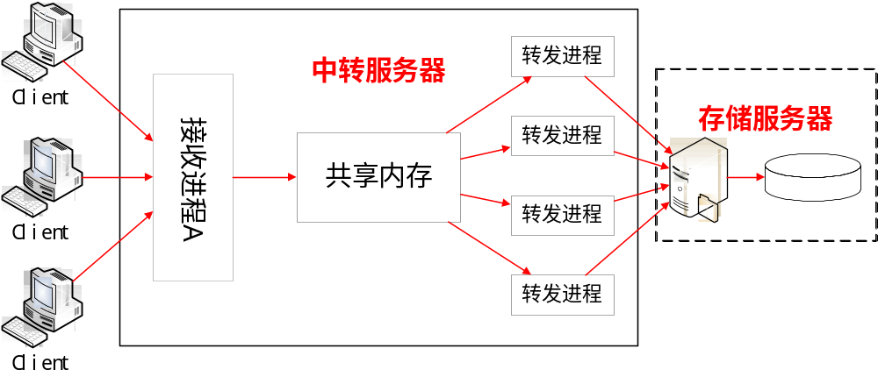
图 1 中转存储服务整体结构图
主要涉及三个部分：
- 客户端——将文件发送给中转服务器（存储服务器的门户）。将于第三 节详细介绍。
- 中转服务器——负责接收来自不同客户端的数据，将这些数据以共享内存的方式分配给各转发进程，并发送给存储服务器。在第四 节中叙述。
- 存储服务器——接收来自转发进程的数据包，将客户端的文件存储到外部存储设备中。第五 节详述存储服务器的结构。

由于文件数据的传输涉及到各主机之间通过网络的交互过程，首先需要协商交互的协议，具体内容在第二 节中描述。

数据传输协议
为保证各主机之间数据的网络可靠传输，运输层选择TCP协议。
应用层有三种类型的数据包：New_file，File_data，File_end；数据包大小固定为8KB。三种类型的数据包结构分别为：
New_file包，封装文件元数据
字段 | 长度 | 备注
Header | 1B | MSG_NEW_FILE
file_id | 40B | 文件的近似唯一标志符
file_size | 8B | 文件大小
fname_len | 2B | 文件名长度
file_name | 1～8141B | 文件名
File_data包，封装文件数据
字段 | 长度 | 备注
Header | 1B | MSG_FILE_DATA
file_id | 40B | 文件的近似唯一标志符
offset | 8B | 本数据包内数据在文件内的起始偏移
data_len | 2B | 有效数据长度
data | 1～8141B | 有效数据
File_end包，标志文件结束
字段 | 长度 | 备注
Header | 1B | MSG_FILE_END
file_id | 40B | 文件的近似唯一标志符
reserved_1 | 8B | 填0
reserved_2 | 2B | 必须是0

文件的近似唯一标志符file_id，前20字节由文件的SHA-1校验和指定，后20字节留空备用。

客户端

客户端结构
客户端由单个发送进程组成。

客户端文件发送流程
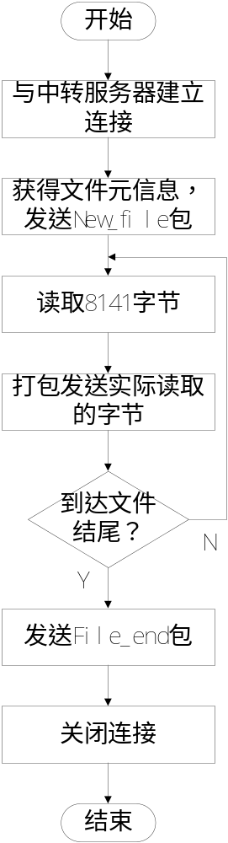
图 2 客户端文件发送流程

中转服务器

中转服务器结构
中转服务器的结构如图1的中间部分所示。

中转服务器处理流程
中转服务器采用共享内存实现，其处理流程是：
- 接收客户端发送的数据（进程A处理）；
- 将接收到的数据写入共享内存（进程A处理）；
- 多个进程同时从共享内存取出数据（转发进程处理）；
- 多个进程将取出的数据发送到后台服务器（转发进程处理）；
- 返回第(1)步。

在共享数据的处理中，处理策略是首先申请一大块共享内存，将这一大块共享内存进行平均分块，主进程A循环写入共享内存，而转发进程则抢占式读取共享内存的内容，读取到之后就立刻转发至后台服务器。其结构如下图所示。共享内存的块数m大于转发进程的数量n，使得转发进程不至于太闲，并且主进程在按照循环写入共享内存时不成为整个服务器的瓶颈。处理过程是：
- 主进程A接收到数据后，第一个包写入第1号共享内存区，需要对第1号共享内存区加锁；第2个包写入第2块，同样也要加锁；如此循环，看上去共享内存是一个循环队列。
- 主进程A向转发进程发送可读的信号（通过FIFO管道），多个转发进程谁先读到FIFO，则谁去读取共享内存。其中FIFO中存放的是主进程A已经写完的共享内存块序号；读时需要对读的这一块加锁；
- 如此循环。
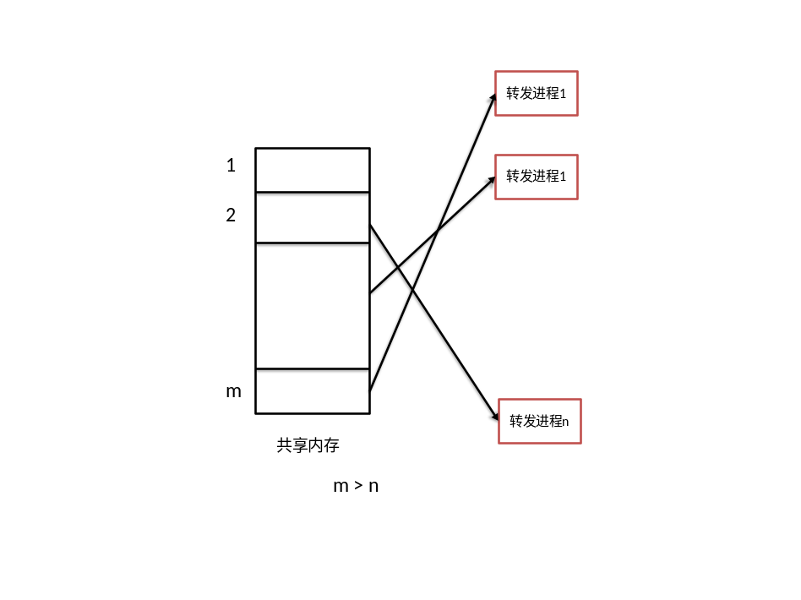

后台存储服务器

存储服务器结构
存储服务器由N个等同的线程接收转发进程发送的数据，这N个线程在获得互斥锁的前提下各自调用accept接收TCP连接。

存储服务器文件接收流程
存储服务器根据数据包头解析数据包。由于数据包经过中转服务器这一通道之后，同一客户端经同一端口发送的数据包到达顺序可能与发送顺序不相同，且可能由不同的线程接收，存储服务器必须有完善的机制正确地创建文件-->写入数据-->关闭文件。本系统所采用策略的总体思想为：New_file数据包标志了所传输文件的总大小，传输完成时所有File_data包的数据大小相加应为文件大小，由File_end包触发文件的关闭动作。
为此，由Hash表管理未传输完毕的文件（由一个PendingFile结构描述），PendingFile包括以下字段：
表格 1 未传输完毕文件PendingFile字段表
字段 | 类型 | 备注
opened_fd | int | 打开的文件描述符
file_size | int64_t | 文件大小，初始值为-1
dl_size | int64_t | 已下载文件大小，初始值为0
file_id | FileID | 文件近似唯一标志符
flock | pthread_mutex_t | 修改dl_size的互斥锁
fsize_cond | pthread_cond_t | 等待file_size==dl_size的条件变量
不论是收到New_file包设置file_size，还是收到File_data包更新dl_size，都向条件变量fsize_cond发送信号，以唤醒等待在其上的文件关闭线程。
由于存在网络意外断开的情形，存储服务器可能在很长一段时间都无法关闭文件。因此，理应为每个文件设置一个定时器，若在较长一段时间内都未有更新操作，进程自行关闭该文件。但目前尚未实现多线程的定时器，无法处理这一情形。
接收到三种类型的数据包之后，存储服务器的操作流程分别为：
- New_file
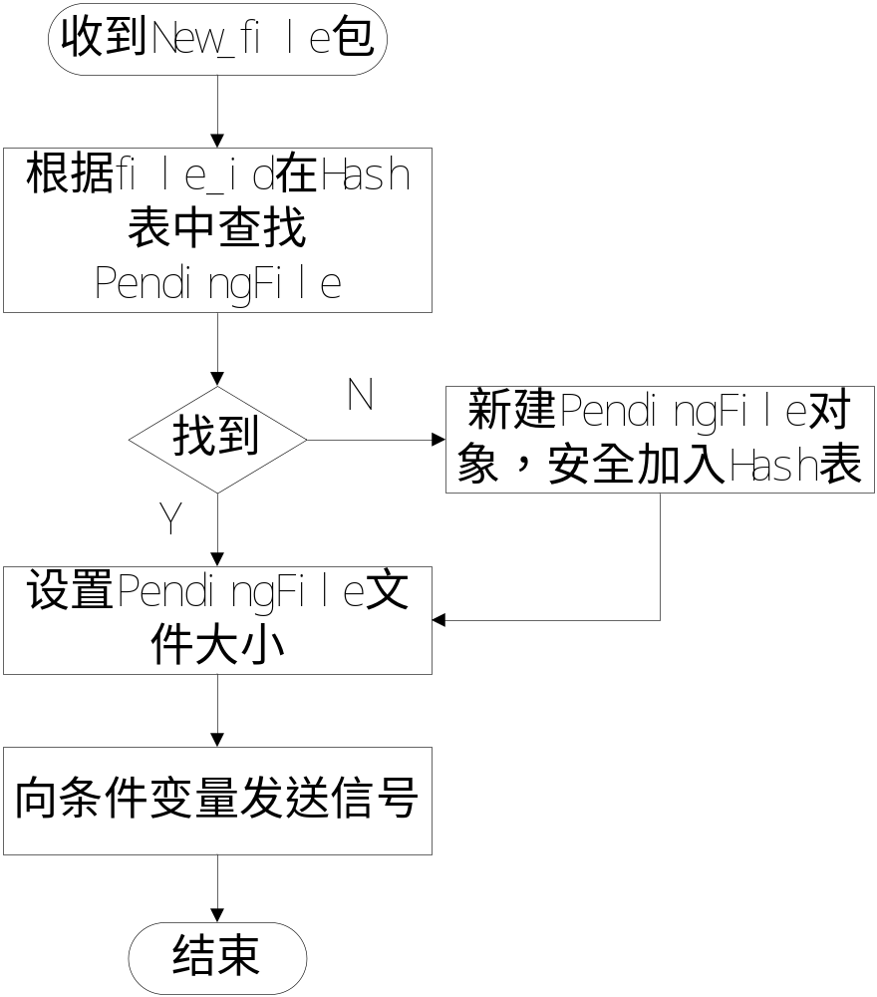
图 3 New_file包处理流程
- File_data
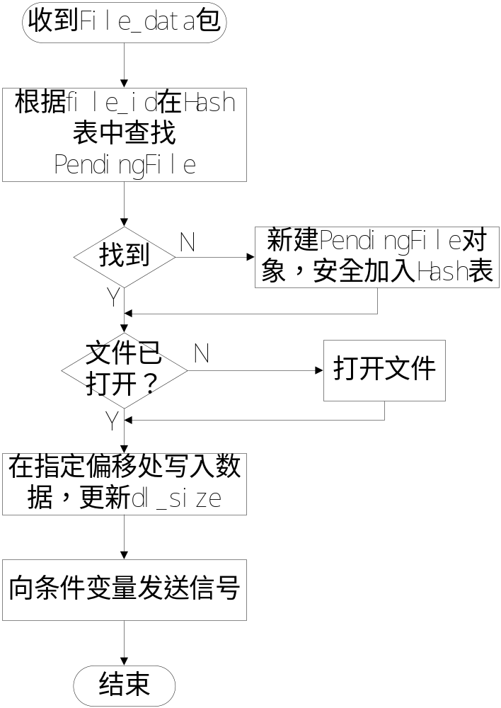
图 4 File_data数据包处理流程
- File_end
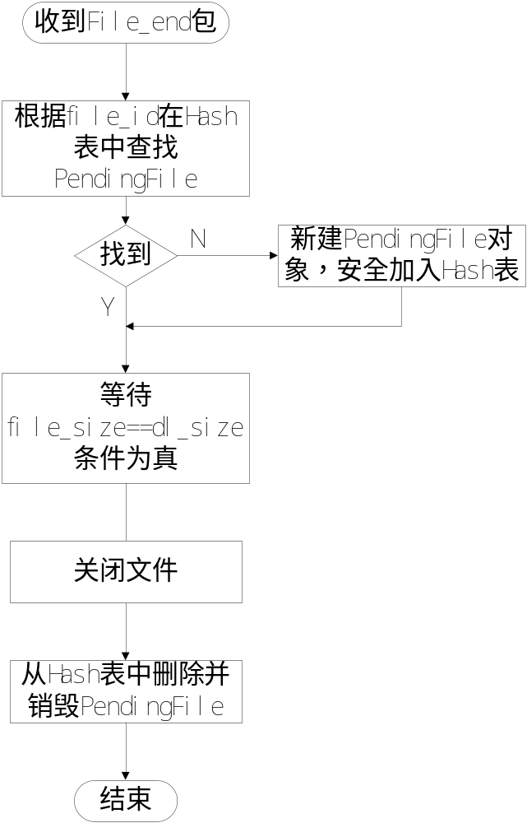
图 5 File_end数据包处理流程

小组成员工作分配
小组成员 | 工作内容
samxzhang | 相关文档的撰写整理
sherardliu* | 客户端、存储服务器及网络收发相关代码
trifezuo | 中转服务器的锁的设计和路由及相关实现代码
waynezheng | 中转服务器的分块存储和内容分发的设计及相关实现代码

